新桥街道中心幼儿园中四班幼儿活动状况记录表
2026.4.23
来园情况：
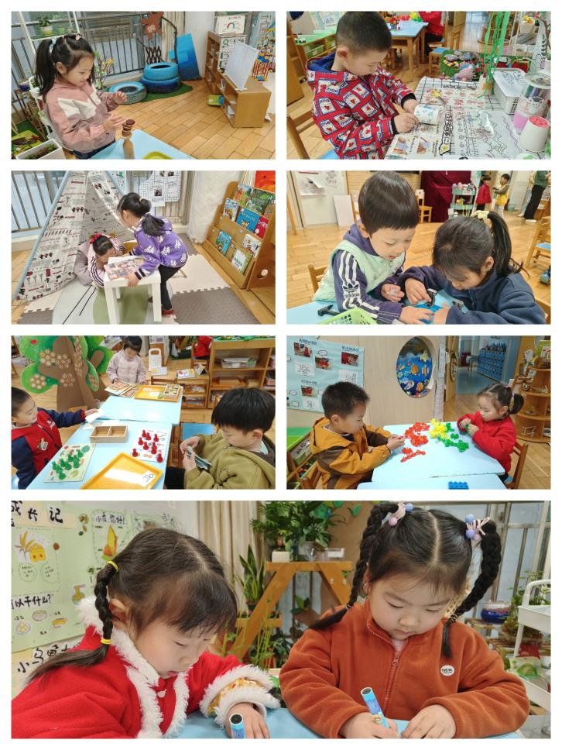
今日我们中四班来了22名小朋友，1名小朋友请假。小朋友们都能精神饱满地进入班级，主动和老师、同伴问好，礼貌行为养成情况较好；进班后大多能自主整理好自己的外套和书包，按要求完成签到，随后自主选择晨间桌面游戏，整体秩序井然，没有幼儿出现情绪不佳或不愿入园的情况。

区域游戏
今天区域游戏时间，孩子们根据自己的想法选择了自己喜欢的游戏，并能按照游戏规则进行尝试探索。有的小朋友在益智区挑战《翻翻乐》《蛋宝宝》《企鹅破冰》；有的在科探区玩平衡小游戏；有的小朋友在美工区画画；有的在桌面建构玩雪花片；有的在图书区看书……

集体活动及生活活动情况：
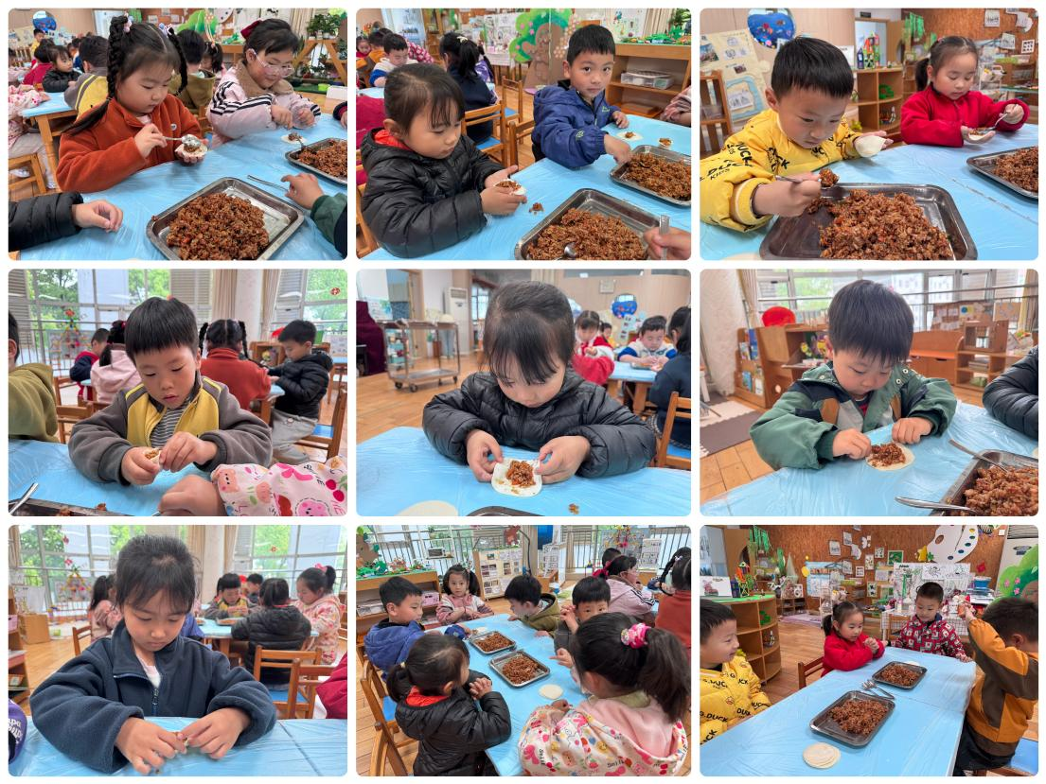
实践活动：做烧卖
烧卖是小朋友常吃的点心，用薄薄的烧卖皮包裹馅料，轻轻捏合收口即可做成，操作简单，适合中班幼儿动手尝试。春天食材丰富，厨房提前准备好烧卖皮与软糯馅料，幼儿通过观察步骤图，学习用勺子放馅、捏合收口，感受传统点心制作的乐趣。包烧卖的难点是控制馅料多少，收口时轻轻捏紧不露馅，不用复杂卷折，符合中班手部动作发展水平。
本班幼儿都吃过烧卖，但未亲手制作，多是家长做好或购买食用。幼儿能使用勺子，但控制馅料量不够精准，易放太多或太少；捏合收口时力度不均，部分幼儿会出现露馅、收口松散的情况，需教师重点指导。张艺彤、吴沐萱、薛宇程、吴沐泽、刘若熙、万弘一、冯育泽、刘若熙、黄宇骞、代霄、李泓硕、谌昱昕、顾奕凯、祝嘉沁、汤语桐、陆博渊、宋陈凯、刘芊雅、刘语辰、高蝶珺、吴锦奕、刘瑞麟认识包烧卖的材料与简单方法，愿意动手尝试制作烧卖；能用勺子正确放馅，轻轻捏合烧卖皮收口，体验动手制作的快乐。

生活活动情况：
1.午餐情况：
今天的午饭吃的是玉米片饭、焦溜丸子、五彩莴笋、菠菜蛋汤。孩子们对今天的午餐表现出了较高的兴趣，大部分幼儿都能自主、安静地进餐。
2.午睡情况：
午睡时间，小朋友们在老师的引导下，有序地脱衣、上床。代霄小朋友入睡有些困难，最后在老师的陪护下睡着了。

家园合作：
1.指甲过长容易藏污纳垢，请定期检查幼儿的指甲及时修剪，养成良好的卫生习惯。
2.动态上的照片，仅作为老师观察时的随拍，并不是所有孩子的照片都会呈现。

